Практическое занятие № 2

«Расчет молниезащиты зданий и сооружений»

Цель работы:
- ознакомиться с требованиями, предъявляемыми к молниезащиты зданий и сооружений, согласно РД 34.21.122-87;
- научиться производить расчет молниезащиты объектов.

Методика выполнения работы.
1. Получив у преподавателя дополнительные данные (характеристику объекта и его месторасположение согласно варианту таблица 3) провести расчет ожидаемого количества поражений.
2. Определить тип зоны и категорию молниезащиты объекта согласно табл. 2.
3. Выбрать и обосновать вариант молниезащиты (тип молниеотвода, количество и месторасположение).
4. Рассчитать высоту молниеотвода, выбрав нужную формулу (из общих сведений) исходя из принятой системы молниезащиты и типа зоны, для чего необходимо задаться координатами расчетной точки: rх – радиус защиты – расстояние от молниеотвода до этой точки и hх – высота этой точки о поверхности земли. За расчетную точку следует принимать или наиболее высокую точку здания или наиболее удаленную от молниеотвода – если здание невысокое и длинное.
5. Провести графическое построение зоны защиты молниеотвода рассчитанной высоты. Зона защиты строится на плане защищаемого объекта. План объекта и зона защиты строятся в одинаковом масштабе.

Ход работы.
1. Исходные данные (вариант 3).

№ п/п | Среднегодовая деятельность гроз | Размер защищаемого объекта | № п/п в табл. Тип зоны и категория молниезащиты зданий и сооружений
3 | 50 | S=25  L=40  h_{x}=15 | 3

2. Проводим расчет ожидаемого количества поражений для здания прямоугольной формы:

$$N=\left[\left(S+6∙h\right)∙\left(L+6∙h\right)-7,7∙h^{2}\right]∙n∙{10}^{-6}=\left[\left(25+6∙15\right)∙\left(40+6∙15\right)-7,7∙{15}^{2}\right]∙4∙{10}^{-6}=0,05$$

где h – наибольшая высота здания или сооружения, м;
S, L – соответственно ширина и длина здания или сооружения, м;
n – среднегодовое число ударов молнии в 1 км² земной поверхности (удельная плотность ударов молнии в землю) в месте нахождения здания или сооружения.
Для произвольного пункта на территории страны удельная плотность ударов молнии в землю n определяется исходя из среднегодовой продолжительности гроз в часах (берется по карте продолжительности гроз) по таблице 1 Приложения.
3. Из таблицы 2 Приложения определяем:

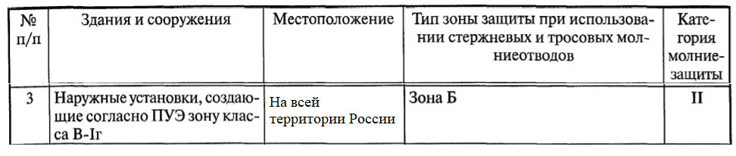

4. Защита от прямых ударов молнии зданий и сооружений II категории с неметаллической кровлей должна быть выполнена отдельно стоящими или установленными на защищаемом объекте стержневыми или тросовыми молниеотводами.
Определим радиус защиты на высоте защищаемого здания используя теорему Пифагора:

$$r_{x}=0,5∙\sqrt{S^{2}+L^{2}}=0,5∙\sqrt{{25}^{2}+{40}^{2}}=23,58≈24 м$$

где S, L – соответственно ширина и длина здания или сооружения, м;
Для зоны Б высота одиночного стержневого молниеотвода при известных значениях h_{x} и r_{x} определяется по формуле:

$$h=\frac{\left(r_{x}+1,63∙h_{x}\right)}{1,5}=\frac{23,58+1,63∙15}{1,5}=32,02≈32 м$$

где r_{x} – радиус защиты на высоте защищаемого сооружения, м;
h_{x} – высота защищаемого сооружения, м.
Зону защиты на уровне земли рассчитаем по формуле:

$$r_{0}=1,5∙h=1,5∙32,02=48,03≈48 м$$

где h – высота одиночного стержневого молниеотвода.

$$h_{0}=0,95∙h=0,95∙32,02=30,4≈30 м$$
где h – высота одиночного стержневого молниеотвода.
Из расчетов можно сделать заключение, что для защиты сооружения достаточно одного стержневого молниеотвода, установленного на самом объекте высотой 32 м.
5. Приведем графическое построение зоны защиты молниеотвода рассчитанной высоты.

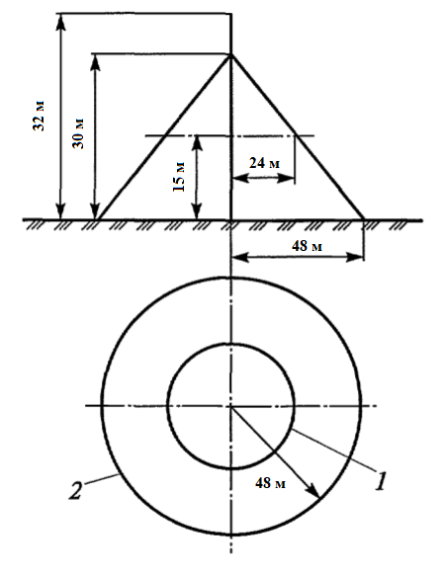
Рисунок 1 – Зона защиты одиночного стержневого молниеотвода:
1 – граница зоны защиты на высоте защищаемого сооружения;
2 – граница зоны защиты сооружения на уровне земли.

Приложения

Таблица 1
Удельная плотность ударов молнии в землю
Среднегодовая деятельность гроз, ч | 10-20 | 20-40 | 40-60 | 60-80 | 80-100 | 100 и более
Удельная плотность ударов молний в землю, n 1/(км² год) | 1 | 2 | 4 | 5,5 | 7 | 8,5

Таблица 2
Тип зоны и категория молниезащиты зданий и сооружений

